**5G RLC AM Mode**

1. **Các tính chất của RLC AM Mode**

* **Buffering** được thực hiện ở cả phía thu và phía phát
* **Phân mảnh** (segmentation) được thực hiện ở bên phát và **Tái kết hợp** (reassembly) được thực hiện ở bên thu.
* Cơ chế **phản hồi** ACK/NACK được yêu cầu cho RLC PDU
* Độ dài **SN** trong AM có thể là **12** hoặc **18** bits.
* **SDU hoàn chỉnh hoặc segmented SDU** trong RLC AM được gắn với SN.
* Một RLC SDU tương ứng với 1 RLC PDU.

1. **Dữ liệu qua RLC**

* Phần tử RLC nhận **PDCP PDUs** (hay RLC SDUs) từ lớp PDCP và gửi RLC PDUs tới RLC ngang hàng của nó thông qua các lớp MAC và lớp PHY.
* Phần tử RLC gửi **PDCP PDUs** (hay RLC SDUs) đến lớp PDCP và nhận RLC PDUs từ RLC ngang hàng của nó thông qua các lớp MAC và lớp PHY.
  + PDU là output của 1 lớp
  + SDU là input của một lớp
  + Control PDU (RLC Status PDU)

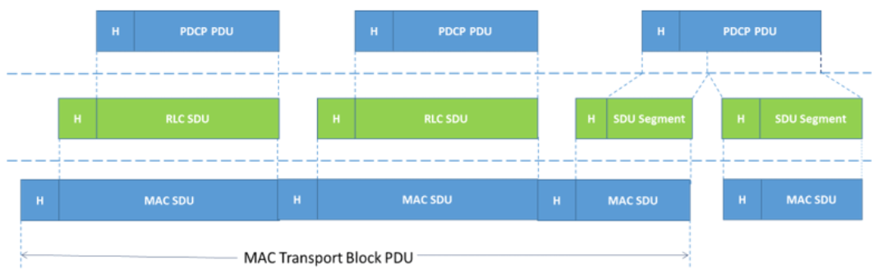

1. **Truyền dữ liệu trong RLC (với PDU hoàn chỉnh hoặc mảnh PDU)**

* Hình 1 mô tả việc truyền của các PDU hoàn chỉnh và PDU đã được phân mảnh
* Số RLC PDU(s) được truyền dựa theo giá trị MAC TB size. Nếu MAC TB size không không đủ để truyền một RLC PDU hoàn chỉnh, RLC PDU đó sẽ được phân mảnh. MAC TB size dựa trên số bytes đã được lên lịch – được dựa trên điều kiện vô tuyến.
  + SI: Trường Segmentation Information mô tả nếu một RLC PDU chứa một RLC SDU hoàn chỉnh hay phân mảnh đầu tiên, ở giữa hoặc cuối cùng của một RLC SDU.
  + SO: Segment Offset (chỉ dành cho mảnh ở giữa và cuối, để chỉ vị trí byte bắt đầu và kết thúc cho mảnh đó).

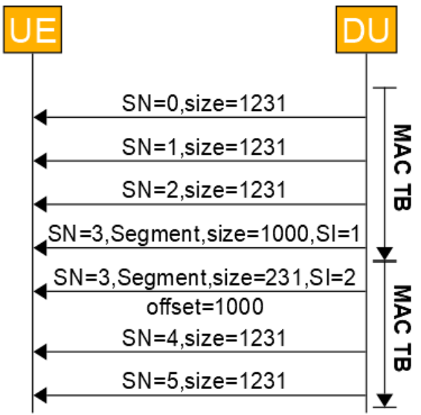

Hình 1. Truyền RLC PDU

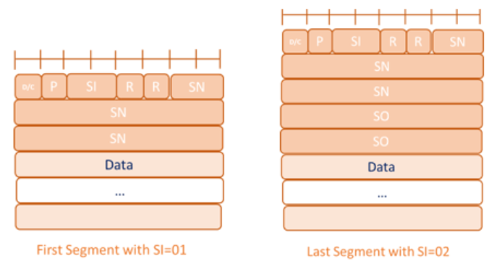

Hình 2. Phân bố các trường thông tin cho từng loại mảnh

1. **Truyền lại dữ liệu trong RLC AM**

* Trong chế độ AM, mỗi RLC PDU được gửi với sequence number theo thứ tự tăng dần, và được lưu trong buffer truyền lại (retransmission buffer). Vì RLC AM hỗ trợ ARQ để đảm bảo độ tin cậy, bản tin RLC STATUS PDU được gửi bởi UE để biểu thị trạng thái tức thời của RLC PDUs được nhận ở UE.
* Hình 3 mô tả một ví dụ, trong đó:
  + RLC PDU với SN=2 bị drop.
  + Do đó, RLC STATUS PDU (có ACK_SN = 4 và NACK_SN = 2) được gửi từ UE
  + Sau khi nhận bản tin RLC STATUS PDU, RLC PDU với SN = 2được gửi lại từ DU.

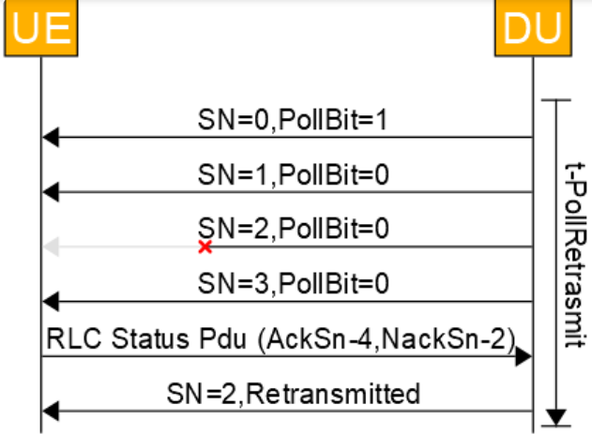

Hình 3. Một trường hợp gửi lại trong RLC AM

* 1. **RLC Max Retransmission**
* Nếu **STATUS PDU** bị drop, rồi sau khi hết hạn của **t-PollRetransmit**, một RLC PDU với SN = 2 được truyền lại, đó cũng là RLC PDU gần nhất được truyền từ DU.
* Nếu t-PollRetransmit hết hạn hay chạm ngưỡng **maxRetxThreshold** thì **RLF** (Radio Link Failure) được triggered và UE sẽ được release.

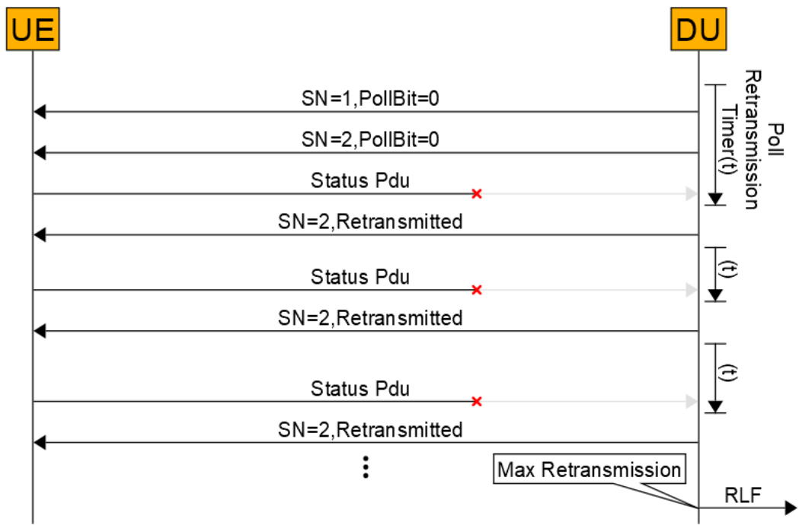

Hình 4. Trường hợp số lần truyền lại đạt ngưỡng

* 1. RLC Window Stall
* RLC Window Stall xảy ra khi sự khác biệt giữa Tx_Next và Tx_Next_Ack bằng với kích thước của sổ - SN Window Size (bằng ½ của Max SN Size). Trong hình dưới, Window Stall đã xảy ra và nếu không có RLC PDU nào trong Retx Buffer thì PDU có SN cao nhất đã được truyền (Highest Transmitted PDU với SN-131172) sẽ được truyền lại.

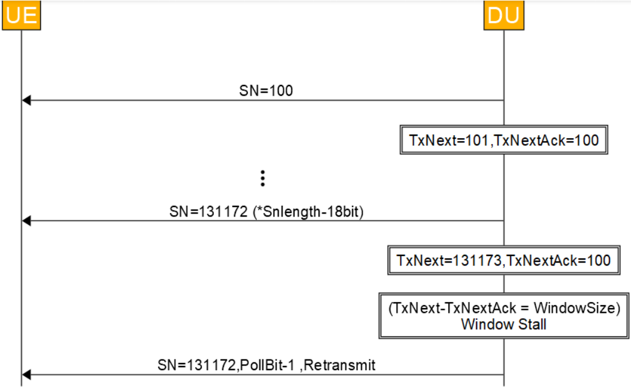

* + **Tx_Next**: Là biến trạng thái giữ giá trị SN để gán cho AMD PDU mới được tạo ra sau đó.
  + **Tx_Next_Ack**: là biến trạng thái giữ giá trị SN của RLC SDU tiếp theo mà một **positive acknowledgement** được nhận theo trình tự, và nó đóng vai trò như là biên dưới của cửa sổ truyền.
* Trong trường hợp **Window Stall**, yêu cầu không mong muốn được gửi tới PDCP để dừng việc gửi dữ liệu. Như trong tài liệu Specs, điều kiện stall xảy ra khi **không có ACK** nào được nhận cho số PDU đã được truyền (WINDOW_SIZE = 13072), nó có nghĩa là DU phải duy trì 131072 buffers.
* Vấn đề với điều kiện Window Stall đối với Window Size:
  + Buffers với kích thước lớn có thể không được hỗ trợ bởi DU do giới hạn của hệ thống.
  + Có thể UE giả mạo sẽ tiêu tốn toàn bộ buffer và không còn buffer nào cho những UE khác.
* Do đó, điều kiện ngưỡng của Window Stall có thể được thay đổi dựa trên **công thức** sau:
  + Window Stall Threshold = (MAX_DATA_RATE / AVG_PDU_SIZE) * RLC_RTT
  + RLC_RTT = t-StatusProhibit + MAX_HARQ_RETX
  + Trong đó:
    - **MAX_DATA_RATE**: Tốc độ dữ liệu tối đa được hỗ trợ bởi UE.
    - **RLC_RTT**: RLC Round Trip Time
    - **MAX_HARQ_RETX**: Maximum Harq retransmission
    - **AVG_PDU_SIZE**: Kích thước trung bình của RLC PDU

1. **Nhận và tái hợp RLC AM PDU (receive and reassemble)**

* AMD PDU được nhận từ lớp MAC
* Lớp RLC tiếp tục nếu **RLC PDU SN** ở trong cửa sổ nhận, nếu không, gói tin sẽ bị drop.
* Lớp RLC cũng kiểm tra nếu AMD PDU mang các **RLC SDU segment bytes** mà đã được nhận trước đó (kiểm tra lặp). RLC sẽ tiếp tục xử lý nếu AMD PDU nhận được chứa các bytes dữ liệu mới.
* RLC sẽ đưa AMD PDU vào buffer bên thu.
* Status Report được gửi định kỳ để chia sẻ trạng thái nhận được của các UL packets tới UE.
* Các hình sau biểu diễn sự cập nhật của cac biến trạng thái RLC UL dựa trên quá trình hoàn thành xử lý cho các gói RLC trong t-Reassembly (t1, t2, t3).
* Giả dụ rằng ở đây, trong mỗi t-Reassembly, 50 RLC PDUs được nhận và mỗi khoảng t-Reassembly, STATUS PDU được gửi đi. RLC SN reception lỡ do TB (MAC Transport Block) không được nhận bởi UE.

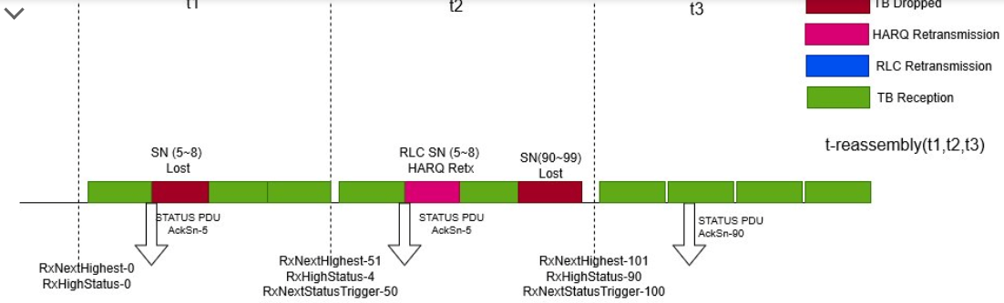

Hình 5. Mô tả trường hợp nhận PDU

* Trong hình 5, MAC TB với RLC SN (5~8) bị mất trong thời gian t1, và được nhận trong thời gian t2 do cơ chế HARQ Retransmission. Như đã thấy, STATUS PDU được gửi trong khoảng thời gian t2 không bao gồm lại ACK_SN = 5.
  + Chú ý: Packet lost trong thời gian t1 sẽ luôn được thông báo trong khoảng thời gian t3 tới UE bằng cách sử dụng STATUS PDU (sử dụng NACK_SN).

* Trong hình 6, MAC TBs với RLC SN (5~8) và RLC SN (40~49) bị mất trong thời gian t1.

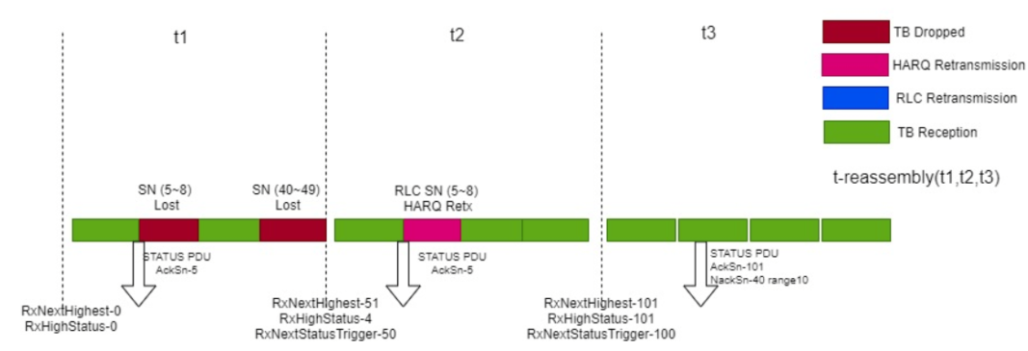

Hình 6. Mô tả trường hợp nhận PDU (2)

* Trong thời gian t2, STATUS PDU được gửi trước khi nhận được Harq Retx (Harq Retransmitted TB) với RLC SN (5~8), do đó STATUS PDU không báo cáo việc nhận RLC SN(5~8) mà chỉ gửi STATUS PDU (ACK_SN = 5).
* Thông báo t2 hết hạn, giả sử MAC TB với RLC SN (40 ~ 49) bị mất, và thông tin gói mất được gửi tới UE trong STATUS PDU (ACK_SN = 50, NACK_SN = 40, range = 10).
* RLC packet lost trong t1 được báo cáo cho UE trong STATUS report trong thời gian t3. Trong STATUS PDU (ACK_SN = 50, NACK_SN = 40, range = 10). PDUs từ SN (40 – 49) được xem là bị mất hoặc bị drop.